Дата: |  | 29.04.2020 г.
Класс: |  | 3 «б»
Учитель: |  | Светоносова Ольга Александровна
Практикант: |  | Ярославкина Кристина Сергеевна
Методист: |  | Борзихина Е.А.
Оценка:
Предмет: |  | Окружающий мир
УМК: |  | Школа России
Тема урока: |  | «На юге Европы».
Тип урока |  | Открытие новых знаний.
Цель деятельности педагога: |  |  | Способствовать формированию представлений о странах, располагающихся на юге Европы и  эмоционально-положительного отношения к зарубежным странам.
Задачи: | Образовательная: Познакомить детей со странами Южной Европы.  Развивающая: Развивать познавательную активность детей, умение выражать свои мысли, рассуждать, анализировать, делать выводы, отстаивать свою точку зрения, умения применять накопленные знания. Расширять кругозор детей.  Воспитательная: Воспитывать интерес: к предмету, учащимся о зарубежных странах, к знаменитым достопримечательностями стран Южной Европы.
Планируемые результаты: |  | Предметные: формированию представлений о странах, располагающихся в южной части Европы, - учить работать с картой: показывать страны и города, извлекать информацию из карты.  Метапредметные: формировать универсальные учебные действия:  регулятивные – определять и формулировать тему и цель урока с помощью учителя, планировать и контролировать , вносить коррективы и оценивать свою деятельность;  познавательные – развивать умения, необходимые для работы с различными информационными источниками, развивать познавательную активность , умение наблюдать, делать выводы, способствовать обогащению словарного запаса.  коммуникативные – Участвовать в диалоге; слушать и понимать других, высказывать свою точку зрения на события, поступки. Оформлять свои мысли в устной и письменной речи с учетом своих учебных и жизненных речевых ситуаций. Читать вслух и про себя тексты учебников. Отстаивать свою точку зрения, соблюдая правила речевого этикета; аргументировать свою точку зрения с помощью фактов и дополнительных сведений.  Личностные: способствовать воспитанию любви к своей стране, родному краю; воспитывать патриотов своего Отечества
Методы и приемы обучения: |  |  |  | Формы: фронтальная, индивидуальная, парами. Методы: словесный, наглядный, практический
Межпредметные связи: |  |  |  | История, литература
Средства обучения: |  |  |  | учебник «Окружающий мир» 3 (2ч.) класс, рабочая тетрадь «Окружающий мир» 3(2) класс, Школа России, презентация, цветные кружки на рефлексию, Политическая карта Европы, карточки со стихами, конверты с заданиями, 3 крточки зеленая, желтая, красная – для самооценки.
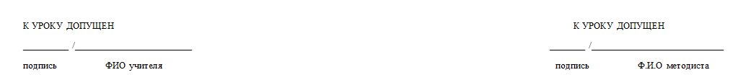

Технологическая карта урока
Этапы урока | Время | Деятельность учителя | Деятельность учащихся | ФОУД | Формируемые УУД
Мотивация.  Микроцель:  Создать комфортную, эмоциональную обстановку на уроке.  Мотивировать, заинтересовать учащихся предстоящей работой на уроке. | 2  мин | - Проверьте готовность к уроку, встаньте, подравняйтесь, улыбнитесь мне, соседу по парте.  Продолжаем нашу тему,  Изучая карту-схему,  Где какая в ней страна,  Чем богата и сильна.  Омывается ль морями,  Есть ли страны в океане.  Всё узнаем, всё изучим,  И названья стран заучим. | - Слушают учителя и демонстрируют готовность к уроку, готовят учебное место. | Фронтальная | коммуникативные – Участвовать в диалоге; слушать и понимать других, высказывать свою точку зрения на события, поступки.
Актуализация опорных знаний.  Микроцель: выявление и проверка раннее полученных знаний. | 5  мин | -Какие две страны мы изучали на прошлом уроке?  - Итак, я предлагаю … И …(2 ученикам) поработать с тестом по теме прошлого урока  - … пойдёт к доске заполнять таблицу:  - (остальные) У вас на столах лежат карточки с надписью. Подумайте , в какую колонку вы отнесёте своё слово (Лондон, Лувр, Бенилюкс, Жак-Ив Кусто, Версаль, Эйфелева башня, Сена, Париж, Тауэрский мост, Шарль Перро, Джоконда, Диснейленд, Темза, Берлин, Букенгемский дворец)  САМООЦЕНКА!!!  -Итак, проведём самооценку по прошлой теме. Поднимите карточки.  Зеленая - Чувствую себя уверенно, смогу помочь другим.  Желтая – выполню все задания, если не знаю, обращусь за помощью.  Красная – чувствую себя неуверенно, надеюсь на помощь.  - Спасибо. | - Францию и Великобританию  - Лувр-музей,самый большой  Джоконда-Леонардо Да Винчи  Жак-Ив Кусто-путешественник,исследователь океана  Версаль-раньше была резиденция королей,сейчас-музей  Эйфелева башня-321 м  Сена-река в Париже  Тауэрский мост-через Темзу  Шарль Перро  Диснейленд-парк развлечений  Лондон-столица  Букенгемский дворец-здесь живёт королевская семья | Фронтальная  индивидуальная | регулятивные – планировать и контролировать , вносить коррективы и оценивать свою деятельность;  познавательные – развивать умения, необходимые для работы с различными информационными источниками, развивать познавательную активность , умение наблюдать, делать выводы, способствовать обогащению словарного запаса.  коммуникативные – Участвовать в диалоге; слушать и понимать других, высказывать свою точку зрения на события, поступки. Оформлять свои мысли в устной и письменной речи с учетом своих учебных и жизненных речевых ситуаций. Читать вслух и про себя тексты учебников. Отстаивать свою точку зрения, соблюдая правила речевого этикета; аргументировать свою точку зрения с помощью фактов и дополнительных сведений.
  Франция | Великобритания
Постановка учебной задачи.  Микроцель:  подвести учащихся к формулированию  темы и целей урока. | 1 мин | - Ребята! Мы путешествовали по северу и центру Европы. А сегодня изменим, наш маршрут и возьмём направление с севера на юг .  - Сегодня Мы посетим две страны  - Чтобы узнать их название –отгадайте ребус!! СЛАЙД 1  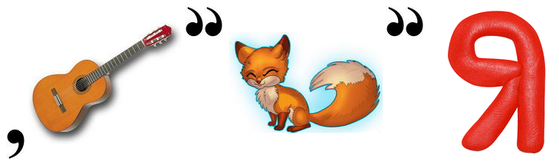  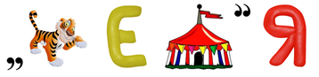  - Назовите тему урока.  - Поставьте цель и задачи. | - Италия.  - Греция.  - Тема: На юге Европы.  -Цель: Познакомиться со странами, городами, достопримечательностями расположенными на юге Европы.  Задачи: выявить месторасположение Италии и Греции на карте; узнать название столицы государства и городов; изучить достопримечательности страны. | Фронтальная  Индивидуальная | регулятивные – определять и формулировать тему, цель и задачи урока с помощью учителя, планировать и контролировать , вносить коррективы и оценивать свою деятельность;  познавательные – развивать умения, необходимые для работы с различными информационными источниками, развивать познавательную активность , умение наблюдать, делать выводы, способствовать обогащению словарного запаса.  коммуникативные – Участвовать в диалоге; слушать и понимать других, высказывать свою точку зрения на события, поступки. Оформлять свои мысли в устной и письменной речи с учетом своих учебных и жизненных речевых ситуаций. Читать вслух и про себя тексты учебников. Отстаивать свою точку зрения, соблюдая правила речевого этикета; аргументировать свою точку зрения с помощью фактов и дополнительных сведений.
«Открытие нового знания».  Микроцель: направление учащихся на самостоятельное разъяснение новых знаний  Работа с учебником | 15  мин | - СЛАЙД 2 Страны, в которых мы побываем, омываются водами нескольких морей, входящих в состав огромного Средиземного моря. Это тёплые страны. Поэтому здесь много курортов, сюда приезжают для отдыха и лечения тысячи людей, привлечённые морем и солнцем. Привлекают туристов и достопримечательности, которыми очень богаты эти страны.  Поработаем с картой.  - Посмотрите на карту юга Европы. Назовите страны, в которых мы побываем. Покажите страны на карте и назовите столицы.  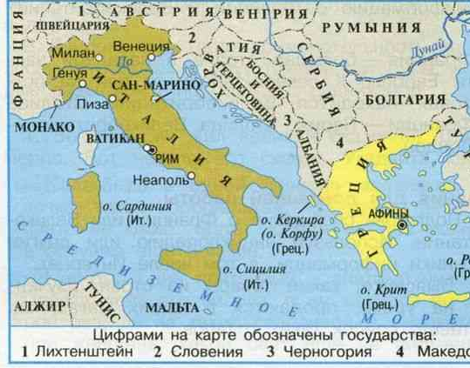  - Что напоминает Италия на карте?  Откройте страницу учебника 142 Слайд2  - Рассмотрите таблицу Греции и Италии. Расскажите по таблице о странах юга Европы.  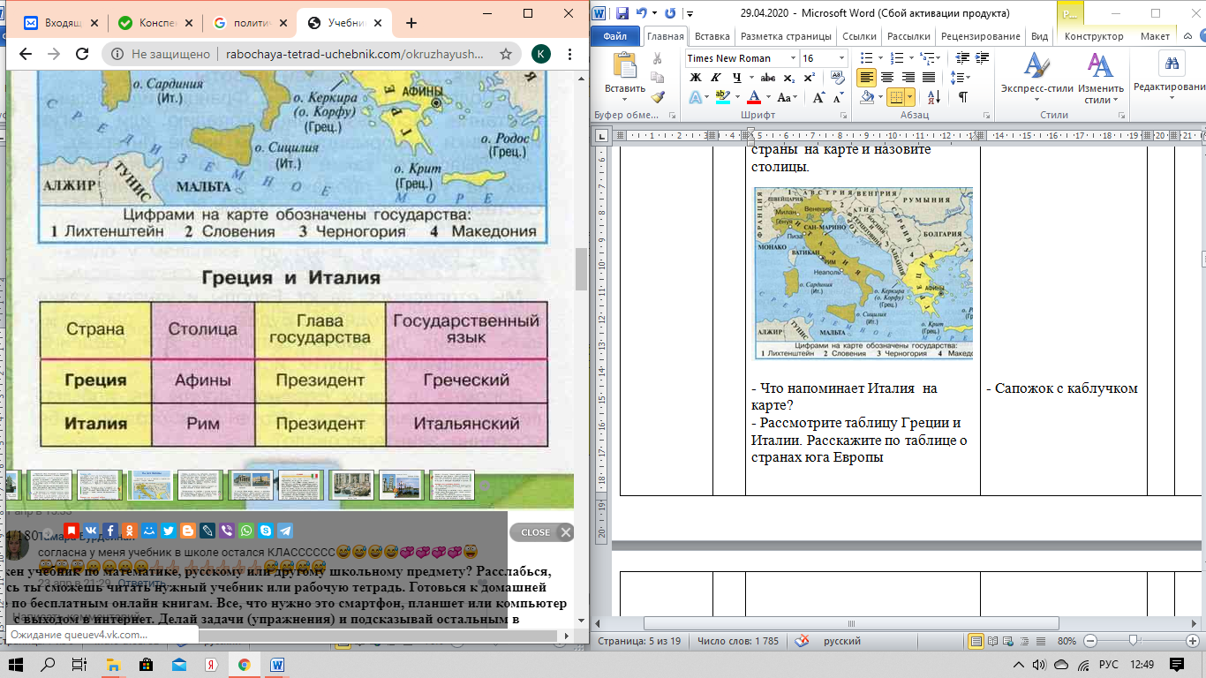  - Рождению Олимпийских игр мы обязаны Древней Греции. Познакомимся со страной поближе.  Откройте страницу учебника 143-144  - Прочитаем статью.  (сопровождение слайдами)  Греция  6 слайд Памятники Древней Греции.  7 слайд Храм богини Афины - Парфенон.  8 слайд Город Афины. Здание Парламента.  9 слайд Греция–родина Олимпийских игр  10 слайд Греция – страна островов Корфу, Крит, Родос и др.  Италия  11 слайд Карта Италии.  12 слайд Столица Италии – Рим.  13 слайд Фонтаны и дворцы Рима.  14 слайд Город Пиза и Пизанская башня.  15 слайд Город Венеция. Гондолы и гондольеры.  16 слайд Италия – родина Джанни Родари. | - Сапожок с каблучком | Фронтальная  Индивидуальная | регулятивные – планировать и контролировать , вносить коррективы и оценивать свою деятельность;  познавательные – развивать умения, необходимые для работы с различными информационными источниками, развивать познавательную активность , умение наблюдать, делать выводы, способствовать обогащению словарного запаса.  коммуникативные – Участвовать в диалоге; слушать и понимать других, высказывать свою точку зрения на события, поступки. Оформлять свои мысли в устной и письменной речи с учетом своих учебных и жизненных речевых ситуаций. Читать вслух и про себя тексты учебников. Отстаивать свою точку зрения, соблюдая правила речевого этикета; аргументировать свою точку зрения с помощью фактов и дополнительных сведений.
Физминутка | 1 мин | Ребята, а сейчас давайте немного подвигаемся под музыку, вставайте и повторяйте движения за мной.  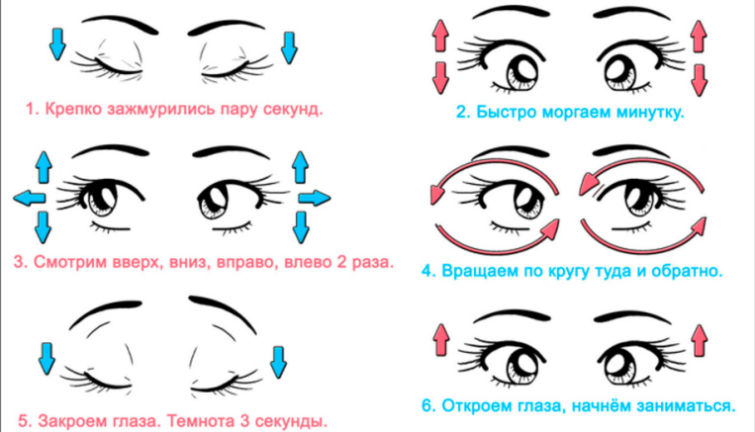 | Выполнять физические упражнения | Фронтальная
Первичное закрепление.  Микроцель: первичное закрепление с проговариванием во внешней речи является усвоение учащимся нового знания. | 15  мин | Откройте рабочие тетради на с.86-87 №1, 2, 3  №1 С помощью карты учебника на с.143 подпишите названия стран, выделенных цветом, и их столиц.  №2 Распределите достопримечательности изучаемой страны.  - Выполним работу по вариантам. Всего 2 варианта, а кто какой определите вы сами при помощи жеребьевки.  - Приглашаю 2 чел. С 1 и 2 варианта. Перед ними 2 коробки. В коробках модели - достопримечательности Греции (Парфенон) и Италии (Пизанская башня). Ученики выбирают свою коробку. Всему классу оглашается выбранная страна.  - В тетради выполняются задания по выбранной стране.  - 2 человека от 1 и 2 варианта выполняют задание на распределение у доски поочерёдно. LerningApps https://learningapps.org/display?v=pwcs23exn20  №3 С помощью учебника раскрасите флаги.  Взаимопроверка.  - Поменяйтесь тетрадями и проверьте работу друг друга.  - Сделайте вывод о проделанной работе. | 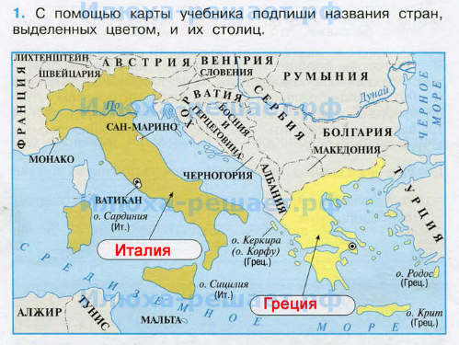  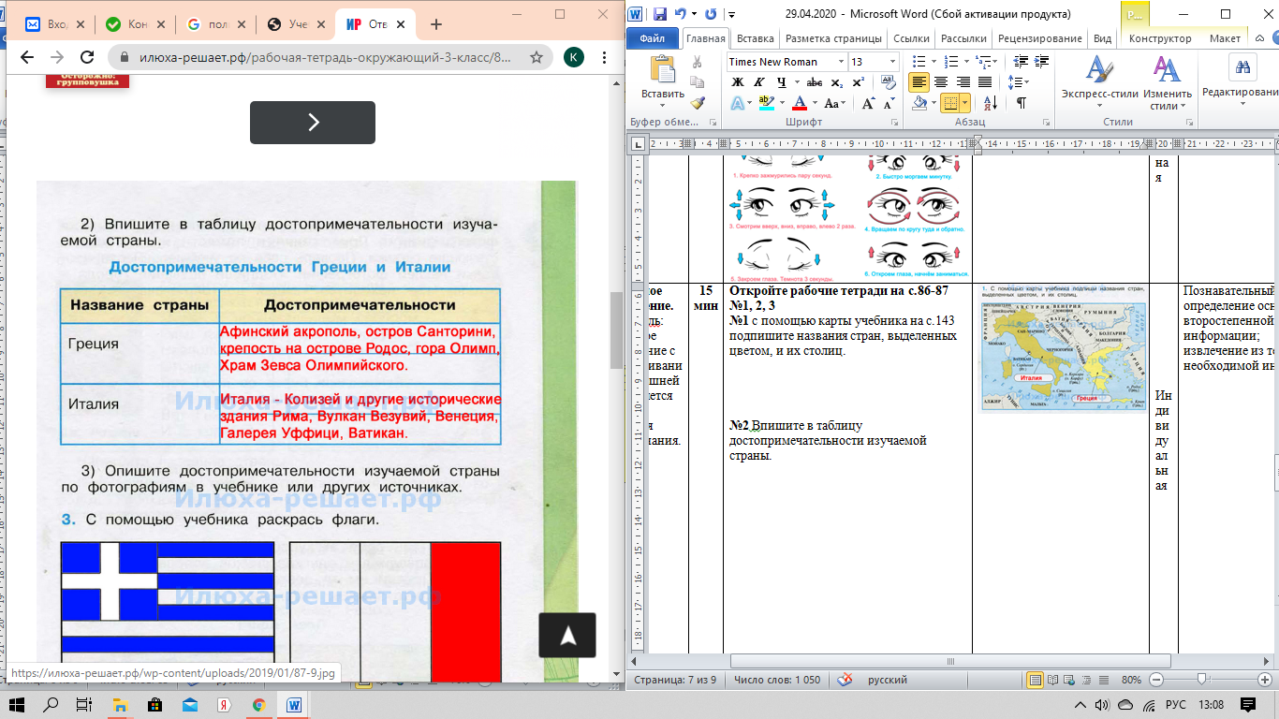  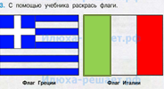 | Индивидуальная  Парная | регулятивные – планировать и контролировать , вносить коррективы и оценивать свою деятельность;  познавательные – развивать умения, необходимые для работы с различными информационными источниками, развивать познавательную активность , умение наблюдать, делать выводы, способствовать обогащению словарного запаса.  коммуникативные – Участвовать в диалоге; слушать и понимать других, высказывать свою точку зрения на события, поступки. Оформлять свои мысли в устной и письменной речи с учетом своих учебных и жизненных речевых ситуаций. Читать вслух и про себя тексты учебников. Отстаивать свою точку зрения, соблюдая правила речевого этикета; аргументировать свою точку зрения с помощью фактов и дополнительных сведений.
Подведение итогов, оценки, рефлексия.  Микроцель: дать оценку работе класса и отдельных учеников, контроль и самоконтроль | 2 мин | - Пора подвести итог урока.  - Что нового узнали на уроке?  - За что вы похвалили бы себя?  - Что особенно получилось? | - Греция и Италия – теплые страны, расположенные на юге Европы. Здесь сохранились постройки, возведенные ещё в древние времена. К ним относятся памятники истории и культуры – Парфенон и Колизей.  - Отвечают на вопросы  - Оценивают свои достижения | Фронтальная | Регулятивные: выделение и осознание того, что усвоено на уроке, осознание качества и уровня усвоенного.
Домашнее задание |  | - Подготовить рассказ о странах, расположенных на юге Европы.  - Выполнить задание в рабочей тетради на с.88 №5, с. 90.№8
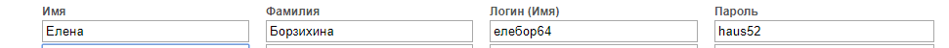
Упражнение на закрепление в LearningApps - https://learningapps.org/display?v=pwcs23exn20

